**Documento de Requisitos** - **Projeto BibVirtu**

**Prazo**: Segunda-feira a tarde (01/10)

**Requisitos Não Funcionais**

* RNF 1 – plataforma
  + Vocês devem desenvolver um sistema feito em java swing para cadastrar livros com interface visual
* RNF 1.1
  + 1.A tela pode ser desenvolvida em java swing puro ou usando o editor do NETBEANS.
* RNF 1.2 - Usabilidade
  + O layout da tela fica a seu critério
* RNF 2 - plataforma
  + e cadastro no banco de dados,bem básico,nada muito sofisticado,só para testar.
* RNF 2.1 - plataforma
  + O banco de dados deve ser criado,usando MYSQL ou POSTGRESS,não se esqueçam de enviá-lo no projeto GITHUB,
* RNF 2.2 - plataforma
  + informando qual versão foi utilizada
* RNF 2.3 - plataforma
  + A forma de persistência pode ser JDBC ou JPA.
* RNF 2.4 - plataforma
  + Podem usar spring,hibernate,eclipse-link,etc;o que preferirem
* RNF 2.5 - plataforma
  + No banco de dados ja devem vir cadastrados pelo menos 10 livros

**Requisitos Funcionais**

* RF 1 – Manter Livros
  + O sistema deve conter as ações CRUD,podem ficar todas na mesma tela se preferirem.
    - Cadastrar Livros
    - Atualizar Livros
    - Excluir Livros
    - Pesquisar Livros
* RF 1.1 – Informações sobre os Livros
  + Os campos mínimos necessários são:
    - AUTOR
    - NOME DO LIVRO
    - IMAGEM DO LIVRO
    - ANO DE EDIÇÃO
    - NOTA DOS USUÁRIOS
    - RESENHA
    - DATA DE CADASTRO

**Modelo Conceitual e Lógico**

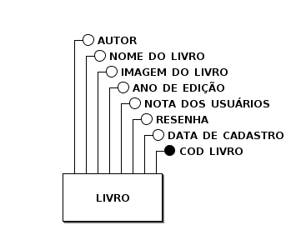

**Fig. 1 – Modelo Conceitual BibVirtu**

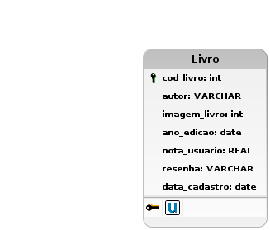

**Fig. 2 – Modelo Lógico BibVirtu**

**Diagrama de Caso de Uso**

**UC01**

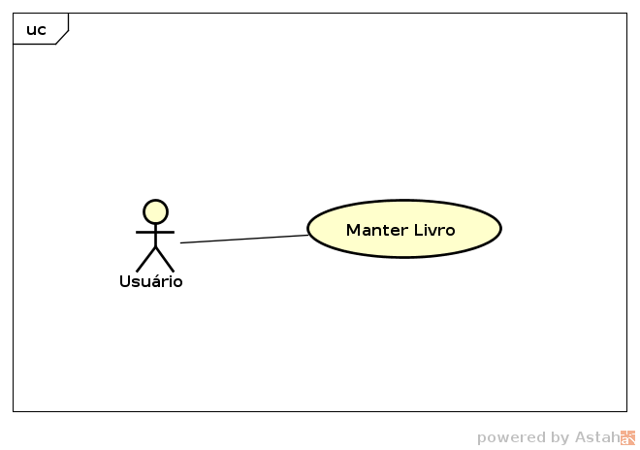

**Fig. 3 – Caso de Uso 01 Manter Livro**

**Diagrama de Classes**

**Model**

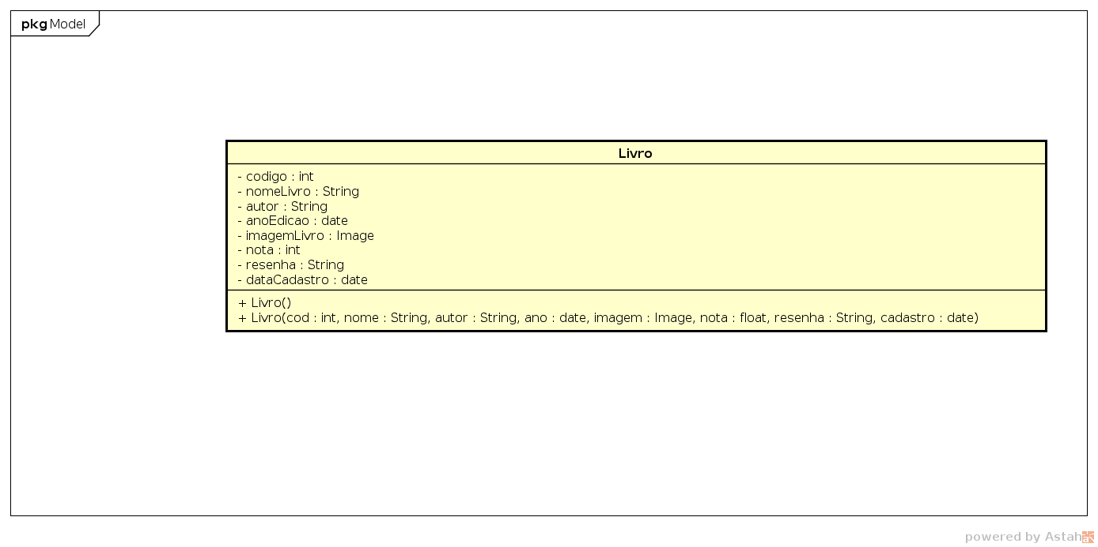**Fig. 4 – Diagrama de Classe Model Livro**

**Controller**

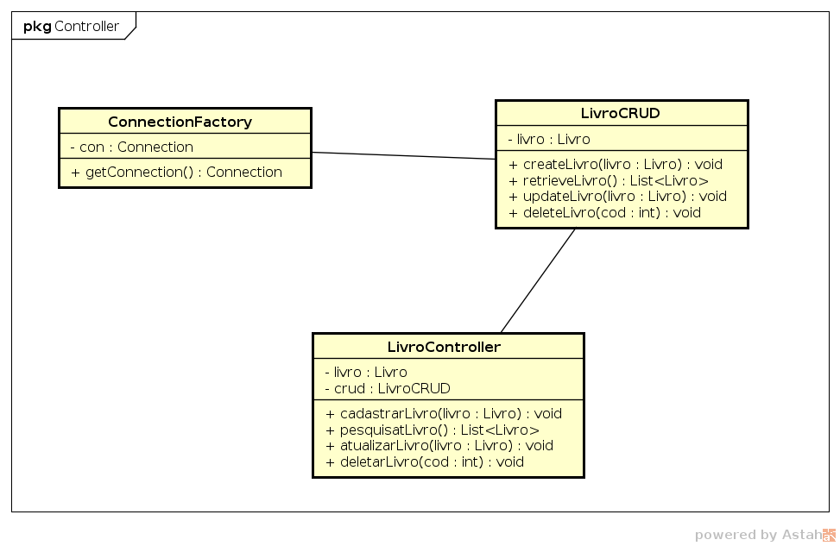**Fig. 5 – Diagrama de Classe Controller Livro**

**Protótipo do Sistema**

Obs.:

9.Se tiver algum relatório feito com JASPER REPORTS,será um diferencial

10.Se contiver alguma espécie de documentação,será um diferencial

11.Se contiver testes,será um diferencial

#IMPORTANTE#

PUBLIQUEM NO GITHUB e enviem O LINK,com descrição e comentários que acharem necessários,

para cognusdev@gmail.com com o titulo TESTE-JAVA-<SEU NOME>

No corpo do email,a todos que tiverem,me mandem seus perfis de GITHUB e LINKEDIN,mesmo que

ja tenham mandando no curriculo em anexo

no github coloquem um .jar da aplicação pra facilitar na hora de testar

Grato e boa sorte!